[R18]异种木卫二食用教程
教程版本号：0.8
By：贤鱼猫
前言：本食用教程来自一名咸鱼，这只咸鱼写的教程仅出于这只咸鱼本身对mod的了解，所以在说明中可能会有错误和不全之处，如果你有对于食用教程的相关建议，额...给我留言我应该大概可能很快就会改...(躺平)
阅读时建议打开目录体验更佳
感谢作者@瑞纳姐姐一直以来的问题解答与对mod的更新与维护

本次更新重置了部分语言表达与排布，整理了有关料理系统的一些说明。
和上次攻略更新的地方会用 *！ 特别标记

目录
[R18]异种木卫二食用教程 1
一、 mod配置 2
二、 基础操作 3
1. 榨乳 4
2.涩涩*！ 6
3.孕产 9
4.有关催产 9
三、机制说明 10
（一） 产乳机制 10
（二） 妊娠机制 14
1． 苗床化 14
2． 怀孕 15
3． 共生 21
（三） 妊娠机制说明 26
1． 容量机制 26
2． 孕育阶段 27
3． 多胞胎系统 28
（四） 新基因 28
1.扶她 29
2.奶牛与苗床 30
四、潜水服和耳机大改 30
五、新增职业 32
女仆职业加点策略 33
1.休闲战役基础技能加点建议 33
2.高难战役基础技能加点建议 34
3.技能树加点建议 34
六、料理系统*！ 38
1.制作站说明 39
2. 机制说明 40
3. 菜品效果说明 42

5.料理派系 59
七、其他修改部分 60
1.新增命令【上床休息】 60
2.新增战役开局剧情 61
3.新增背景与图标 62
4.修改医疗界面人物形象 63
5.武器细节优化 63
6.E.X.P.系列工具 63
7. 墙画 64
8. 扫把 64
最后 64

mod配置
首先，该mod不能与木卫二萌化计划同时开启，会报错闪红。并且对于其他的美化mod也请选择性开启避免冲突。
请打开友军伤害，关闭友军伤害会出现一些奇怪的bug，并导致部分功能无法使用。
本mod包含部分任务，如果你有高难狩猎或者其他修改任务类型的mod，可能会导致本mod的任务刷不出来。
如果你发现你遇不到异种的事件，有一个检查办法
在前哨站时候，你应该可以见到异种添加的接取特殊委托的NPC（比如退魔骑士法莎莉亚，联络员伊莲娜丝，地形测绘员赫尔墨斯）
这说明此时加载的是异种的事件表，也意味着可以在前哨站找到可以招募的女仆
如果你找不到这些接取特殊委托的NPC，请调整mod顺序或者重新订阅下载mod。
本mod使用AI图片替换了原版阵营的横幅，可能会和其他修改了原版阵营的MOD不兼容，不过一般来说也没有几个MOD会改原版阵营。

基础操作
首先最重要的操作界面，按h打开健康界面，双击右下角的id卡，可以打开一个界面，如图
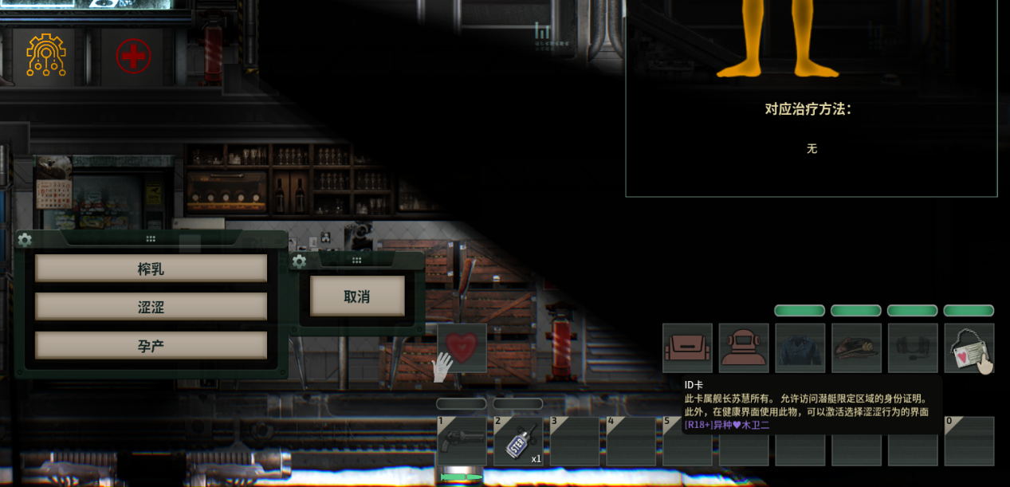
本mod 的很多功能需要通过这个界面实现

榨乳
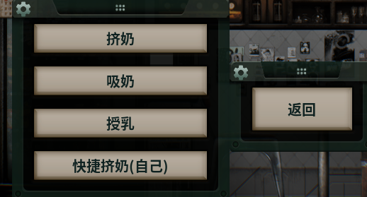
当角色使用了
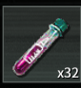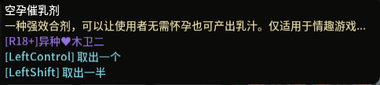
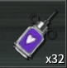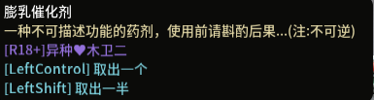
之类让乳房产出乳汁的物品后，例如膨乳催化剂等，你的角色会获得一系列产乳状态，并随时间积累压力值
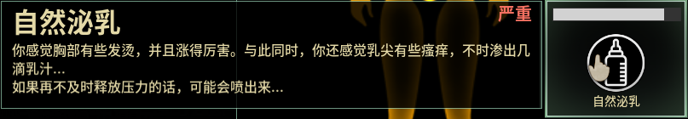
此时你可以通过【快捷挤奶（自己）】降低压力值，并获得乳汁
或者通过治疗界面的推荐治疗方法，挤奶器快捷挤奶（背包里当然要有挤奶器）
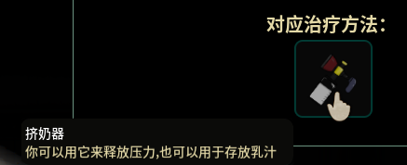
若你的其他船员也拥有积攒的压力值，你可以通过挤奶/吸奶选项获得乳汁/直接饮奶。
挤奶也会导致快感值上涨，并且随膨乳严重程度增加快感值递增。
具体操作方式为（本界面绝大多数操作均为如此）
先点击挤奶
随后按住鼠标右键瞄准，然后按左键进行动作（和潜渊症的武器操作方式相同）
如果想对自己进行操作，直接点击快捷挤奶即可。
如果不进行操作，最终人物将进行喷奶，并使得乳汁掉落在地面上,并在墙上留下白色喷溅痕迹。你可以通过喷漆器装入医用酒精去除这些痕迹。
并且如果乳汁压力大的时候，人物受到冲击也会导致喷乳，此时甚至会导致人物进入高潮状态失去控制。在战斗中这样可能会.......本mod目前可没有战败cg
（*建议可以在加工台多做几个挤奶器，并对ai医生下达[治疗救援]命令，ai会自动帮助即将溢乳的人物挤奶，但在挤奶器满后，乳汁将会掉在地上，所以请及时清理挤奶器，以免乳汁在地面上积累过多。乳汁不会被下达[整理物品]的ai自动整理。）
乳汁引用后可以获得10xp和温暖状态，多多益善~
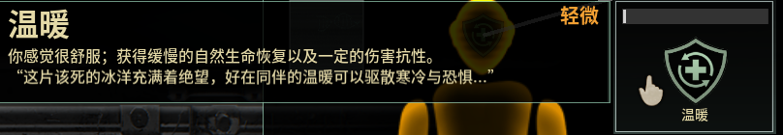

2.涩涩*！
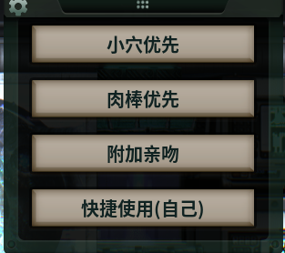
操作方式同榨乳，点击相应选项，右键瞄准，左键动作
（没错只有手，不是你想的有各种姿势的xxoo）
不过其实你可以发挥一点想象力，在船上搞上一些奇妙的座位排布
比如像这样排布几个椅子和一个医疗床，然后把透明度调成0
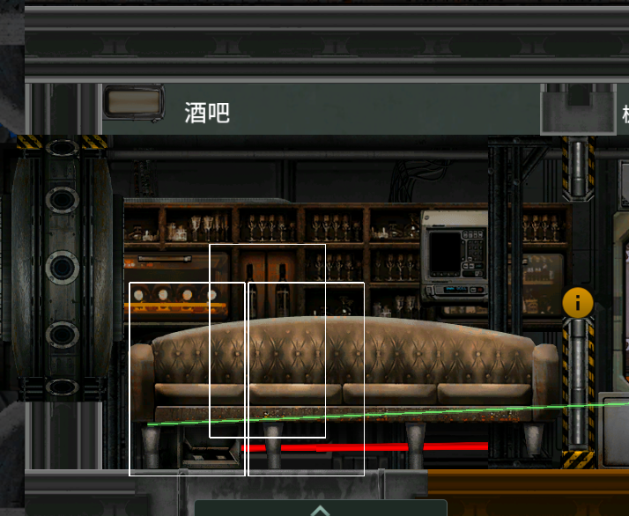

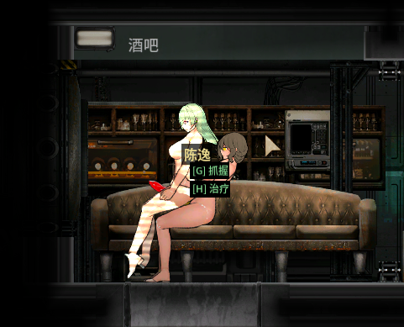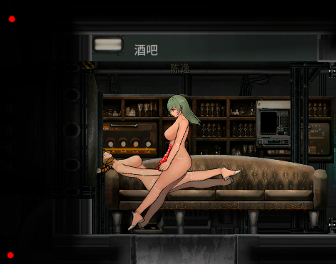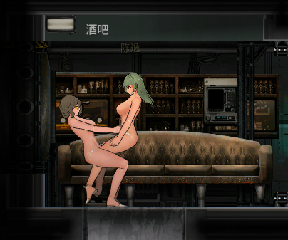
就可以摆出你想要的姿势
或者放一个梯子，透明度调成0，
再放一个杆子，就是可以互动的钢管舞了
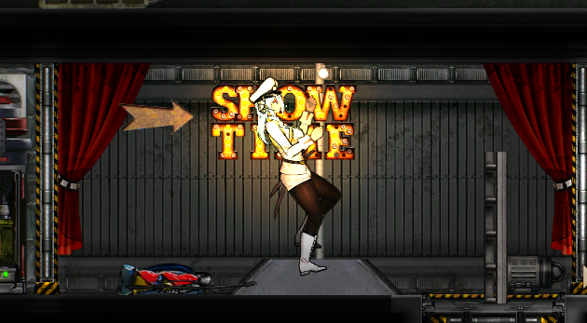

*发挥你的想象力~

随着不断的动作，人物将逐渐积累快感，并伴随视角扭曲的鱼眼效果
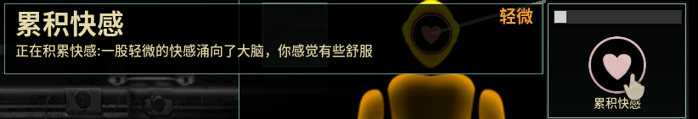
当[积累快感]达到满值，人物进入高潮状态
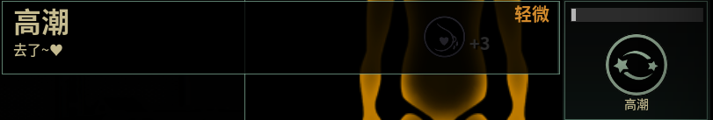
并获得[满足]
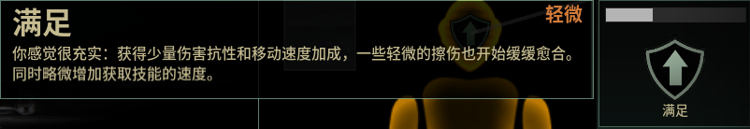
（*多涩涩有助身心健康）

3.孕产
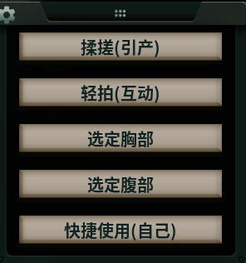
当角色进入怀孕状态后，经过一段时间的孕育，最终人物会惊叫一声，人物喷水，进入[羊水破裂]状态，此时你可以将鼠标悬停在[羊水破裂]状态上，通过文字判断到底是子宫孕产，或乳房孕产（乳房孕产需要苗床化，详见下文）。当你的角色进入[羊水破裂]后，可以点击一次揉搓（引产），再点击要引产的部位（如选定腹部），并不断点击快捷使用（自己）进行引产，若想对其他角色引产，则操作方法同榨乳，先点击揉搓，然后选定部位，再右键瞄准，左键动作。
而轻拍则是与孕育物互动所用，如果怀的不是死物（迅猛龙蛋，未鉴定基因等），在妊娠超过2阶段以后（妊娠高于50%）拍肚子有50%概率触发一次胎动。

4.有关催产
适孕改造和苗床改造产生的效果均只能对子宫生效。若想要加快乳孕的妊娠，请使用膨乳催化剂。此外，激素效率增强的特性也只有子宫可以生效，
超育激素在未受改造的身体上使用会导致受伤。每次使用超育激素可以提高三个共生状态的阶段。

三、机制说明

产乳机制
想让人物进入产乳状态，可以让人物进入怀孕状态，或者使用药物，药物可以在前哨战的商人处购买，或者在医药加工台中制作，或者在沉船搜索。
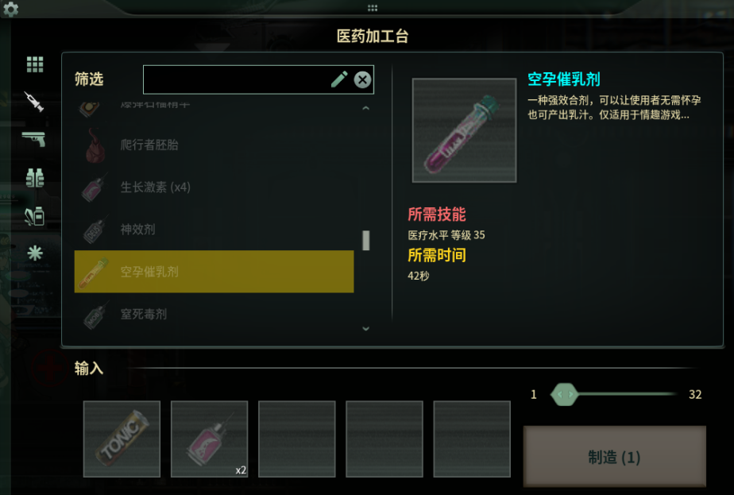
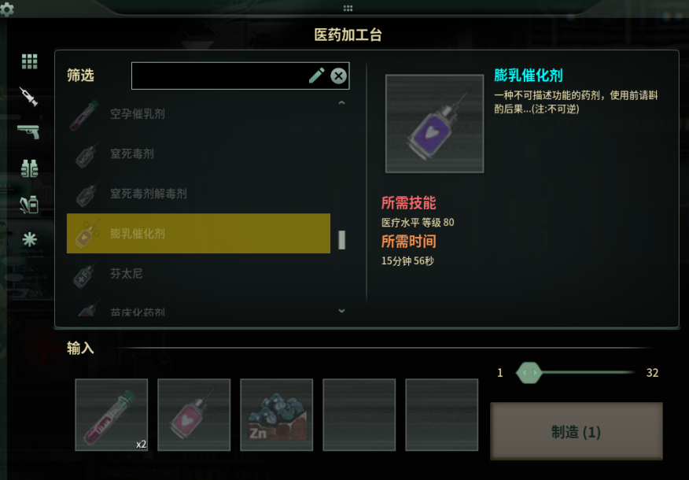
（*乳汁多多益善，让你的船员们大海无量吧~）
每32个乳汁，可以在医药加工台制作醇香鲜奶，直接引用醇香鲜奶获得的经验值与喝下32个乳汁获得的经验值相同。
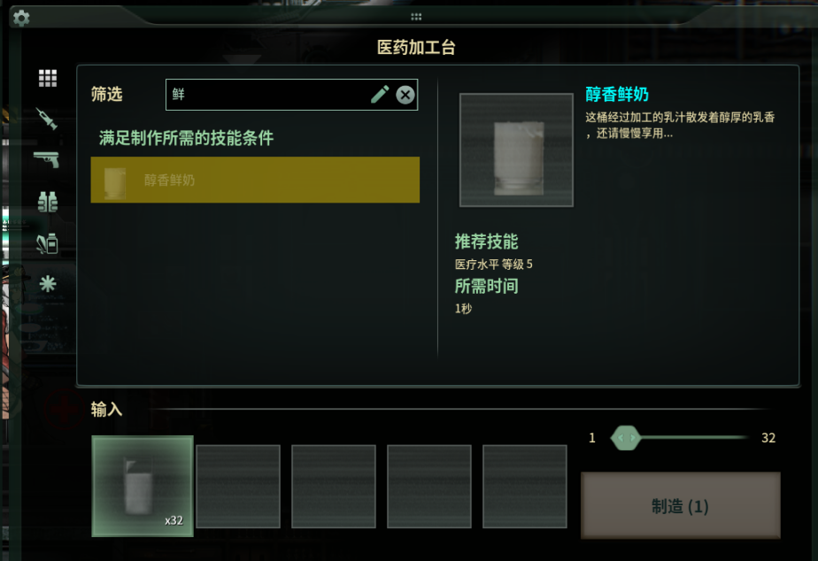
当人物乳房怀孕后，将无法产乳。
如果大量产生的乳汁影响到了你的工作，你也可以通过使用泌乳阻断剂，
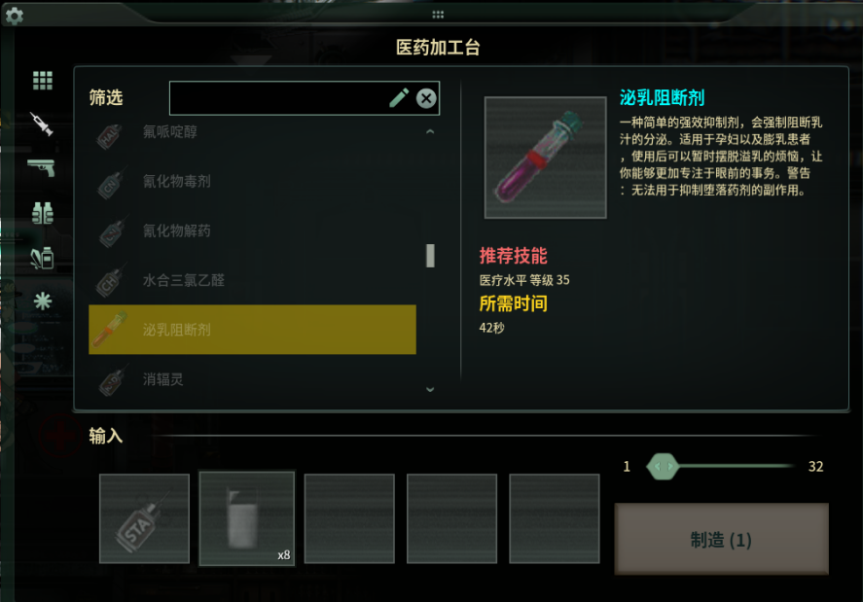
或者自动榨乳机
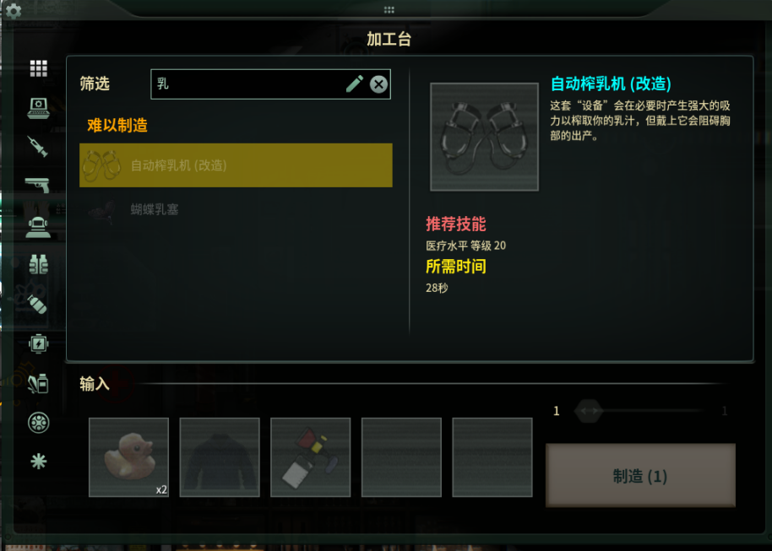
或蝴蝶乳塞
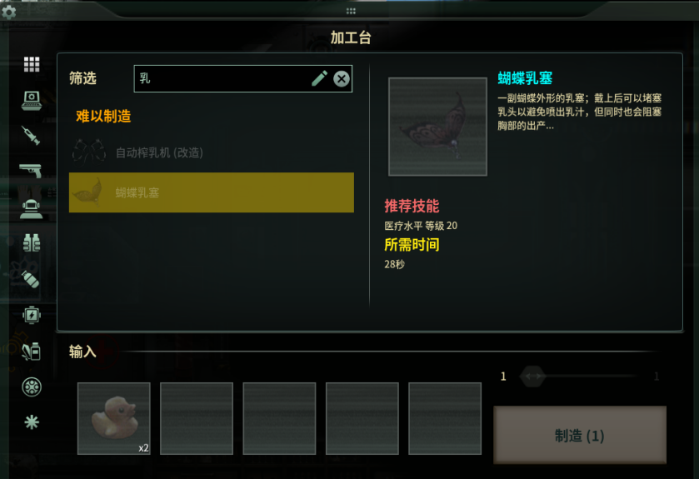
阻塞乳汁的产出。
当你连续使用膨乳催化剂后，你的乳房将逐渐膨大，并随催化剂使用数量分三个阶段，
产乳量，产乳速度，乳房大小都将随阶段提升而增加。
使用膨乳催化剂一次之后，你的衣物将不堪重负崩开，但是你可以在加工台制作[内衣]进行穿戴，内衣有一个工具袋的空间。
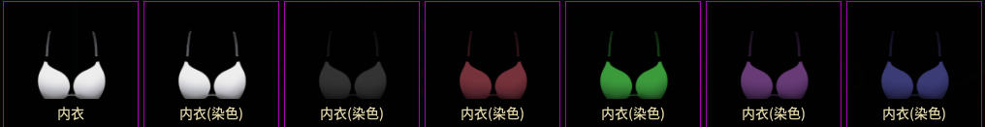

如果你使用了过多的膨乳催化剂，导致你的乳房过大，想要恢复的话，可以使用[堕落药剂]
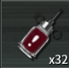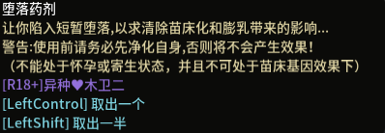
清除膨乳过大的影响。
（*堕落药剂也会清除苗床化状态）

妊娠机制

苗床化
苗床化状态下，极大加快妊娠速度，增加激素效果，增加产出乳汁速度，且乳汁饱和不溢出。
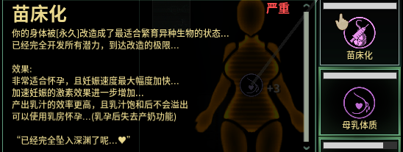
并且允许使用乳房生产，苗床化可以通过[苗床化药剂]进行
[苗床化药剂]可以通过购买，制作，或者搜索沉船容器获得。
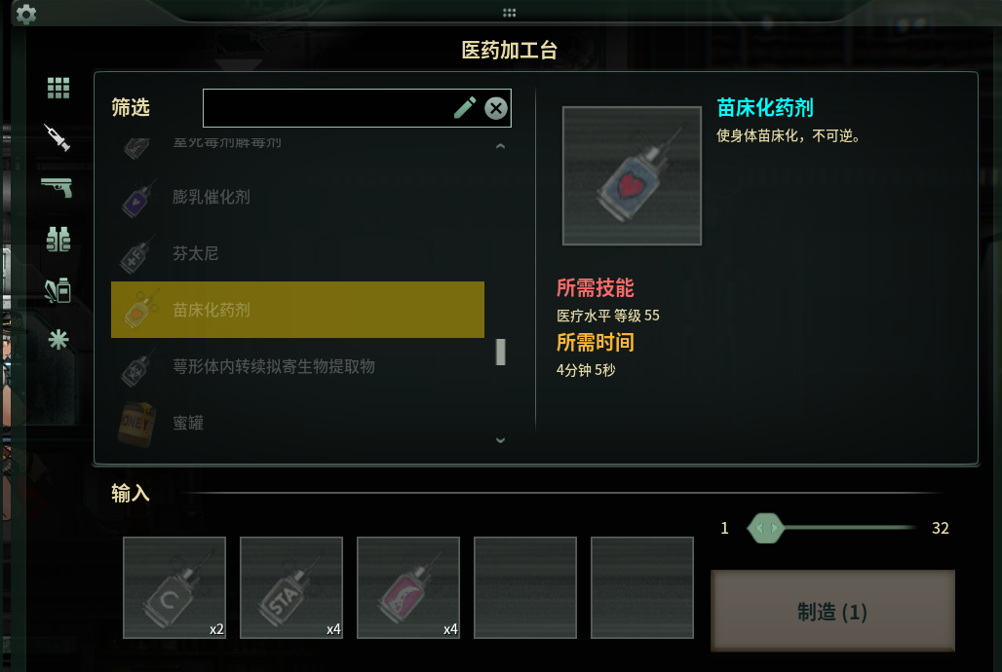
医疗工作台：2*[共生画皮卵]4*[疗素]4*[生长激素]=1*[苗床化药剂]
8个苗床化药剂可以使苗床化达到100%‘
如果你有天赋效果，可以以更少的药剂达成苗床化

怀孕

胚胎孕育
想要怀孕，可以使用从前哨战购买、沉船搜索到的的各种胚胎，
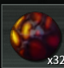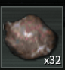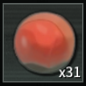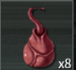
将其拖到人物头像上，或者在治疗界面作为治疗物使用，即可让人物怀孕，想使用胸部进行孕育，可以将胚胎放在衣服位置，
怀孕会给予经验值
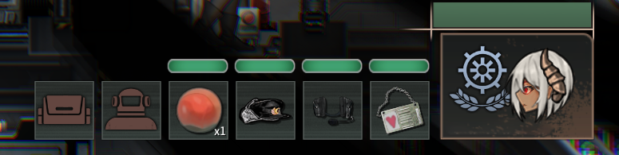
等待片刻。
（*没效果是因为没有完全苗床化，或者你放错地方或者放错东西或者不支持乳房怀孕）
（*怀孕后不会立即在人物状态栏产生状态，需等待片刻才会有相关状态提示）

生物交配孕育
你可以使用费洛蒙激素，将其装入注射枪对原版的部分生物（其他正在更新），如摩洛克，迅猛龙，爬行者，虎尾鲨等使用，会导致它们对你失去攻击性，进入发情状态，经过注入后，人物也可以进入怀孕状态
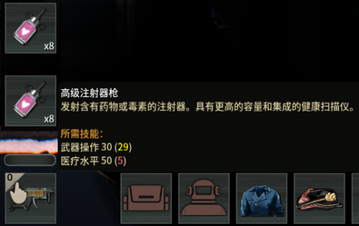
（*黑色摩洛克不吃这套，因为黑色的摩洛克是母的，她当然对你不感兴趣）
（*其他mod生物也不受影响）

强制寄生孕育
在探索遗迹、沉船时，你可能会遇到画皮，将其杀死后，画皮将抛弃其宿主，高速向你游来
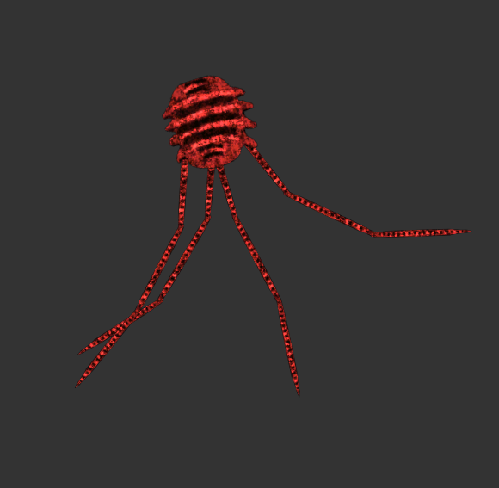
图片：Huskbug（画皮寄生虫）
如果你被击中，将进入画皮共生状态（不是原版画皮教派那个画皮共生）。或者被锤头鲨幼崽，蜂群狩猎者强行占据子宫，这种生物强制寄生之后生出来也会是敌对状态。请小心探索。
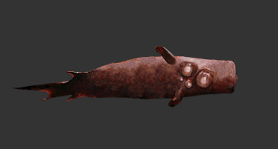
图片：Hammerheadspawn(锤头鲨幼崽)
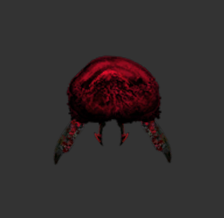
图片：Swarmfeeder(蜂群狩猎者)

虎尾鲨特殊说明
最新版本的异种新增了虎尾鲨的涩涩！
虎尾鲨的涩涩和其他的涩涩不太一样
虎尾鲨使用了新的机制
两种虎尾鲨机制不同
分为两种，虎尾鲨与骨尾鲨
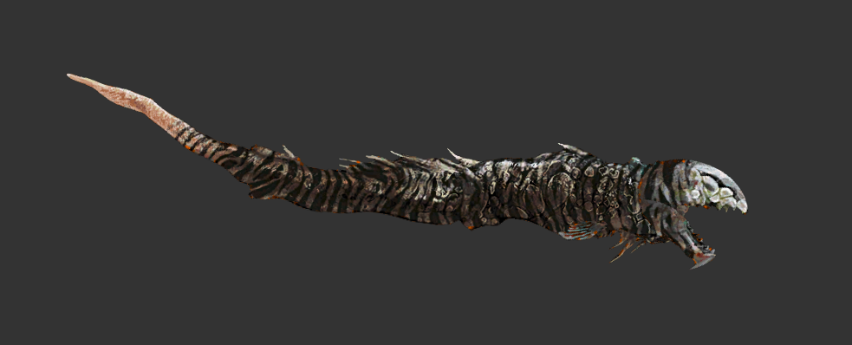
图片：TigerThresher （虎式长尾鲨）
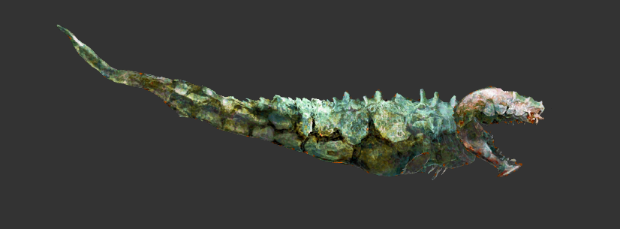
图片：BoneThresher（骨甲长尾鲨）

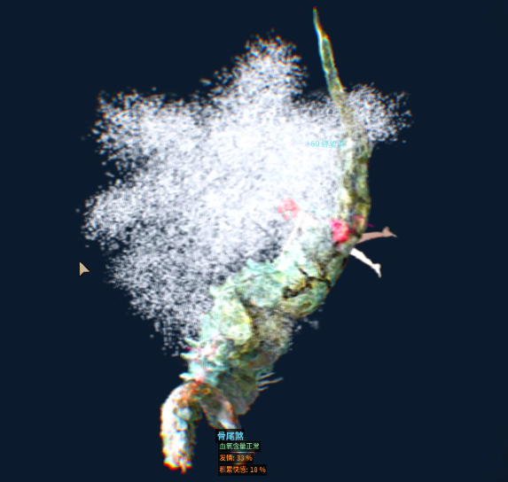
图片：骨尾鲨射精
虎尾鲨射精会将精液喷洒在水中慢慢扩散，接触液体就会概率怀孕，并且获得经验
扩散的液体只会持续三秒钟
实测发现呆在中心点的话3秒就全吃满了
目前比较有效的是打开气闸将虎尾鲨引入气闸
这样做完了会直接吃满，整个气闸里全是虎尾鲨的精液
（*当场多胞胎）

骨尾鲨一胎生出来的是1*小虎尾鲨宠物和1*氧矿碎片和1*摄魂矿束
虎尾鲨一胎只会生出来1*史莱姆细菌

观察者特殊说明
Mod在不增加新物种的情况下新增了的魅惑大眼仔的变体，现在观察者在出生时候有三分之一概率是涩涩变体，涩涩变体的大眼会让所有进入船的怪物发情
杀死魅惑大眼就可以捡到道具：[魅惑之眼]
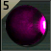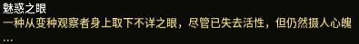
手持[魅惑之眼]，右键瞄准，左键使用，会给照射的生物赋予【性欲高涨】BUFF
如果目标已经发情，则会直接给予【快感】
(我会视奸你...直到永远......哎你怎么高潮了？？)
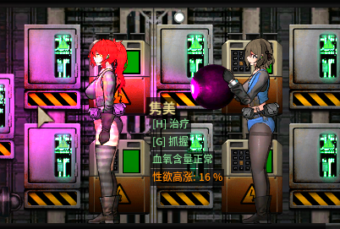

观察者的凝视重做，现在普通的观察者凝视不会给予发情，魅惑变体的观察者才会，并且魅惑变体会让周围3000距离（大约30米半径）的生物每10秒有2%概率集体发情（算是极小概率事件），如果这时候有怪物进船则会在短暂延迟后全体进入发情（半径30米）

新生物：触手蠕虫
现在在探索沉船，信标，废弃站点之类的地方有概率刷出来触手蠕虫
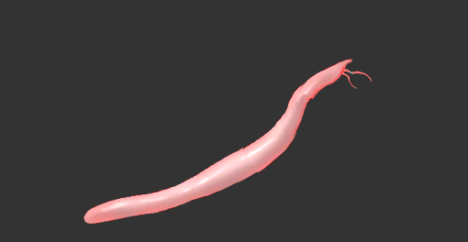
图片：Tentacleworm(大触手蠕虫)
大触手蠕虫会在接触时造成微量咬伤，击杀后会爆出多只小触手蠕虫，这些小触手蠕虫会像画皮死亡爆出来的寄生虫一样在接触时强制钻进子宫着床
着床后进入共生蠕虫状态
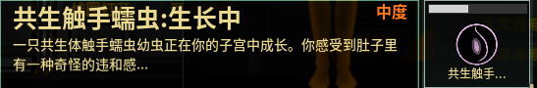
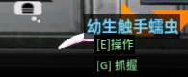
图片：触手蠕虫宝宝

共生
    - 画皮
              - 特性说明
进入画皮共生大满贯状态之后，人物免疫水压，免疫缺氧
画皮共生有四个阶段

生长阶段 共生画皮生长
一阶段： 寄生：共生画皮 免疫画皮
二阶段： 共生画皮：微型聚落 免疫画皮
三阶段： 共生画皮：大型聚落 免疫画皮
四阶段： 共生画皮：腹部大满贯 免疫画皮，免疫水压，免疫缺氧

画皮共生状态将根据画皮共生阶段产下数量不等的画皮虫茧
              - 共生方法
进入画皮共生有两种方法，使用[共生画皮卵]，或者在苗床化状态下被画皮死亡后的寄生体强行钻入
如果你不想要画皮共生，可以通过[共生画皮中和剂]进行治疗。
如果是直接打原版的画皮虫卵的话，不论多少苗床都不能转换为共生。
              - 提升阶段
被野生画皮潜水员打死以后爆出的虫子钻的话，有苗床就会变成共生，没有就是50%的感染，如果本来就有共生画皮等级的话，被钻会让等级+1
图片：Huskbug（画皮寄生虫）
当你进入画皮共生后，经过一段时间的妊娠获得[画皮虫茧]后，你可以把它拿在手上（放在物品栏然后双击），然后右键瞄准，左键将其摔在地面上，将其变成[画皮虫茧(破损)]，（*没摔碎就多摔几下）。此时你可以使用乳汁培养，或者将其放入原生画皮茧进行培养， 当你使用乳汁培养到一定阶段后，[画皮虫茧(破损)]将变成[复生画皮茧]，通过[共生画皮卵]可以进入下一阶段，这种方法最多进入到三阶段
使用后将留下一个[破碎的虫茧]，分解后可以获得疗素。

或者在你富余[共生画皮卵]的时候，可以直接把[共生画皮卵]直接分解得到[生理盐水]与[破碎的虫茧]，继续分解得到[疗素]

使用[共生画皮卵]或者被钻最多可以提升到三阶段：共生画皮：大型聚落
之后想提升到四阶段：共生画皮：腹部大满贯需要被【中出】来达到（各种生物的中出都可以），或者使用[超育激素]

[超育激素]可以直接提升阶段数，完全苗床化的身体一针超育,可以一共提升三个阶段

有关[共生画皮卵],当你怀着的时候不能用，打了避孕以后，效果持续的回合也不能用 ，用了以后效果到50%之前也不会在自己视角显示。

    - 丘脑
              - 特性说明
进入丘脑共生状态二阶段之后，人物免疫水压，免疫缺氧
丘脑共生有三个阶段

生长阶段 丘脑共生体：生长中
一阶段： 寄生：丘脑共生体
二阶段： 寄生体：丘脑聚落 此时已经可以免疫水压
三阶段： 共生丘脑，腹部大满贯 免疫水压

丘脑共生出产一次随机在[共生体杀手细胞][失活丘脑孢子][麻痹源]三选二
共生体杀手细胞可以投掷，碰到障碍物生成一个友军单位[杀手细胞·共生]
攻击方式与普通的红细胞一样，冲刺向敌人自爆
但注意，自爆时爆炸伤害敌我不分
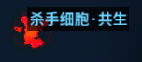
              - 共生方法
想进入丘脑共生状态，需要找到丘脑船，通过杀死船内的白细胞，可以获得[凋亡的白细胞]
（*异种mod 下的红细胞炸人附带【发情】，并且小概率给膨乳和泌乳体质）
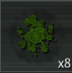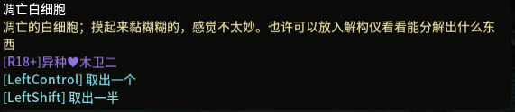
将其放入解构仪进行分解，分解后有概率得到[失活丘脑孢子]
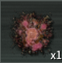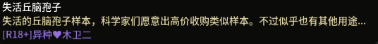
然后在【医疗工作站】里以
1*[失活丘脑孢子]2*[疗素]2*[费洛蒙激素]
合成[共生丘脑孢子（改造）]
（*建议多刷几个白细胞，出孢子的几率大概是10%，32个才出一个，但是给了SL的机会可以收集起来在某个回合开始的时候一起分解，没出就读档重开）
如果你没刷到几个白细胞，也可以在【高阶工作站】内以
1*[凋亡白细胞]，2*[异星遗传物质溶液] 1*[高活性异星溶液]
直接合成[共生丘脑孢子（改造）]
然后在医药加工台里可以制作[共生丘脑孢子（改造）]
将其放入子宫，即可与丘脑共生

              - 提升阶段
提升阶段的方法是被【中出】来达到（各种生物的中出都可以）
想提升乳孕的阶段只能使用[超育激素]

[超育激素]会直接提升阶段数，完全苗床化的身体一针超育,可以一共提升三个阶段

新版本丘脑船削弱：红细胞打人造成的烧伤从3降低至1，爆炸造成的物品伤害从100降低至20（不会那么容易炸毁反应堆）

触手蠕虫
              - 特性说明
触手蠕虫共生状态会给予人物在受伤时自愈的能力，但是不免疫水压
触手蠕虫共生出产会根据阶段生出不同数量的[触手蠕虫卵]
将[触手蠕虫卵]唤醒之后妊娠，不会进入共生状态，出产得到一只触手蠕虫宠物
触手蠕虫有两个阶段

一阶段： 你的肚子被一只蠕虫填满了...... 提升自愈能力
二阶段： 你的肚子被一只硕大的蠕虫填满了...... 略微提升自愈能力

              - 共生方法
想进入触手蠕虫共生状态只能通过小蠕虫幼体钻入子宫
或者在苗床化状态下由小蠕虫钻入乳房达成。
小蠕虫有两种获取方式：
通过杀死大的成体触手蠕虫爆出来的小蠕虫
或者在大触手尸体上得到[唤醒的触手蠕虫卵]
将[唤醒的触手蠕虫卵]放在地上（大概一分钟），会孵化成小蠕虫
小蠕虫钻入之后出产速度相当快，获得触手蠕虫共生的同时会生出触手蠕虫宠物
进入共生状态之后每胎出产[触手蠕虫卵]
[触手蠕虫卵]的唤醒方法也同画皮卵一样，摔在地上得到[唤醒的触手蠕虫卵]
生出来的[触手蠕虫卵]可以做成[疗素]，也可以在【高阶工作台】里合成[异星萃取物]
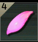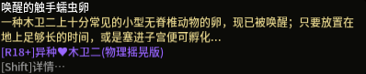
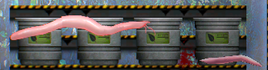
图片：大蠕虫与小蠕虫
              - 提升阶段
提升阶段的方法是在一阶段基础上被【中出】来达到（各种生物的中出都可以）
[超育激素]也可以提升阶段数，完全苗床化的身体一针超育,可以直接将触手蠕虫共生状态拉满。

注意！有这样一个严重bug，当你打了费洛蒙激素之后，再同时被多只触手蠕虫钻会导致无限生成触手蠕虫，导致严重卡顿
如果触发可以通过范围武器比如[喷火器]处理(但是这个触发概率也挺小的吧...)

妊娠机制说明

容量机制
新版本的妊娠重构了代码，现在有了一个隐藏系统：容量
初始状态下的容量上限为0
当 容量≥容量上限 时，会导致闭宫，闭宫后无法获得新的妊娠（无法继续怀孕）
每个会导致妊娠的物品都有不同的容量占用程度
比如，一个爬爬的容量为300，一个基因的容量为100
由于初始状态上限为0，也就是说怀任何东西都会超出上限——怀什么都是只能怀一个
提升容量上限的方法为苗床化基因和苗床化药剂
当苗床化到达任意进度时（第一针）：解锁容量上限至200
当苗床化高于50%后：解锁容量上限至300
当完全苗床化进度填满后：解锁容量上限至500
当完全苗床化并且打上完整度到达100%的苗床基因时（100%苗床改造+100%苗床基因）：解锁容量上限至最大（700）

再举个例子：当完全苗床化后，现在的容量上限为500
此时你可以怀4个基因加一个爬爬，此时的容量占用为（4*100+300=700）
700＞500，此时才会闭宫
可以利用这个机制怀上更多的宝宝，不同类型的妊娠可以共存

这里放一些常用的物品的容量：
基因占用100，爬爬占用300，迅猛龙占用200，锤头鲨占用100，红细胞占用200
任何类型的妊娠，占用都不会超过300

比较特殊的例子：大眼仔固定只能怀一个（不能同时怀两个大眼仔），但是可以和其他的共存。

寄生也会占用一定的容量，大概100-300（为以后添加妊娠与寄生共存的玩法做铺垫）；由于寄生会占用容量的特性，所以在没有苗床化（或苗床化进度过低）的时候寄生会导致闭宫
目前寄生和妊娠暂时还不可共存；妊娠仍然会在发育到1阶段的75%以后顶掉寄生，寄生就是被那种敌对锤头鲨幼崽钻了。
（*其实还是有共存的方法的， 就是使用堕落苗床纹）
不过作者的框架已经做好了，以后实装起来会很方便滴

孕育阶段
根据怀的东西不同，阶段的数量也有所改变
比如一个爬爬，从怀孕到生下来一共需要四个阶段的孕育
一个基因，从怀孕到生下来只需要两个阶段的孕育
但如果你的上限足够，一次塞3个基因把容量占用塞到300就也和爬爬一样是4个阶段了
从500占用开始，就会变成5个阶段了
700容量会在第5阶段的最后给予最大的孕肚差分（可能大到会让一部分人产生不适）
肚子大小由阶段数决定的，肚子越大，减速越严重。
并且随着容量占用的增大，同阶段的肚子大小会更大一点
到达600时是一个分水岭。
比如都是1阶段的50%，容量到达600前的是刚露出肚肚，容量到达600后从25%就开始露肚肚了，50%就已经变大一点了

并且新的版本更新添加了一个特性
当经历妊娠到生完的过程之后，肚子不会完全复原，而是会留一点点西瓜肚（比如生完爬爬以后肚子会缩到一个相对较小但没完全复原的状态），需要等一小段时间自己慢慢恢复
不过恢复期间是没有重量的（不会减速）

多胞胎系统
最新的更新中，添加了多胞胎系统：每次妊娠事件在受精卵着床的瞬间，有5%的概率不消耗原本用于妊娠的“种子”，额外形成一个胚胎，即实现一次性多胎妊娠的可能性。
此外，若你的“孕气”特别好，在首次触发该5%概率后，仍可继续叠加额外胚胎的生成。理论上，该机制可递归触发，形成二胎、三胎乃至更多胎次，其概率将随叠加层数指数下降（例如三胎的概率约为0.25%，即5%的5%）

新基因
本mod添加了新的基因，除了原版获得基因的手段，你还可以通过[奇怪的胚胎]获得基因，本mod的特殊基因带有R18异种木卫二的小标签。如扶她基因，奶牛基因，苗床基因等。并且纯度影响性能，比如，扶她基因的纯度越高，长出来的阴茎越大。

1.扶她
当你使用了扶她基因后，进入发情状态时，你的阴茎会根据基因的完整度勃起相应大小，此时你可以按R键，进行生物攻击（真·生物攻击）被击中的队友会积累快感，并导致腹部隆起。持续攻击将射精。
你可以使用[精囊催化剂]使得自己的生物攻击具有怀孕特性，但是只能怀异性遗传物质
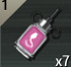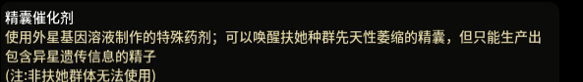
在勃起状态下，你可以使用[飞机杯]收集精液，未使用[精囊催化剂]只能收集[扶她精华液]
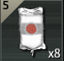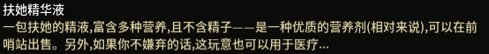
使用[精囊催化剂]后则会收集[美味的扶她精华液]
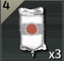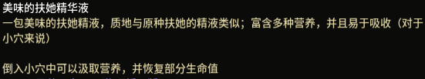
使用[美味的扶她精华液]会给更多的经验，并且回复少量生命值
什么？你问我[精囊催化剂]在哪搞？本mod的很多物品都需要在工作台合成。善用工作台
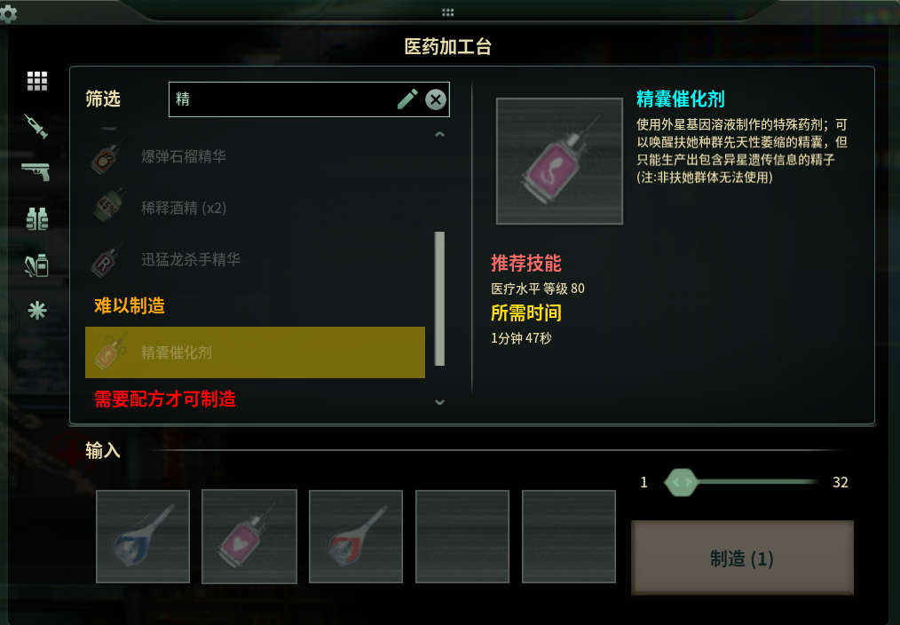
精囊催化剂可以在【医药加工台】合成
所需三种材料：[异星遗传物质溶液][费洛蒙激素][高活性异星溶液]

2.奶牛与苗床
奶牛和苗床则就如物品描述一样
基因的苗床化不会被堕落药剂清除，摘除基因后失去对应状态

四、潜水服和耳机大改
异种修改了潜水服和耳机体系
更新后的普通潜水服系列也有孕肚差分了
正因如此，为了更健康的开局以及更加RPG的玩法，瑞娜（作者）将EPSP进行了一波增强，并将获取预期大幅延后（3到4图开始才能购买，合成仍然是需要PUCS）
EPSP和更新前的透明潜水服一样拥有装了液氧罐以后开启持续治疗的功能（基本就理解成常驻持续治疗就行）
所有普通潜水服系列（包括普通，战斗，深潜，带鳍等）的潜水服都可以按照以下顺序升级（有跨级路线；跨级制作需要同时补齐上一级材料）：
循环升级（需求材料：空气压缩机）
稳压升级（需求材料：稳压力场发生器）
循环升级将支持舱内长期穿戴，在有氧环境下不消耗氧气并且会极其缓慢的自动补充氧气
稳压升级将摘下厚重的头盔，不再阻碍视野——理论上可有可无，但对于玩家的长期穿戴体验来说提升巨大。不过遗憾的是稳压升级需要的材料比较昂贵（麻烦）
分解会全额退还升级组件（特性：可以吃到机修的分解有20%双倍的天赋）

耳机方面
耳机现在有四种了
医疗耳机（原自注射耳机），照明耳机，探测耳机，辅助耳机。
还有集成四种耳机的[E.X.P]集成式万用辅助耳机。
具体的潜水服和耳机合成表我放在这里的附件里

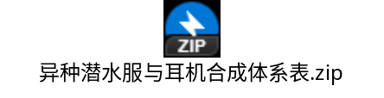
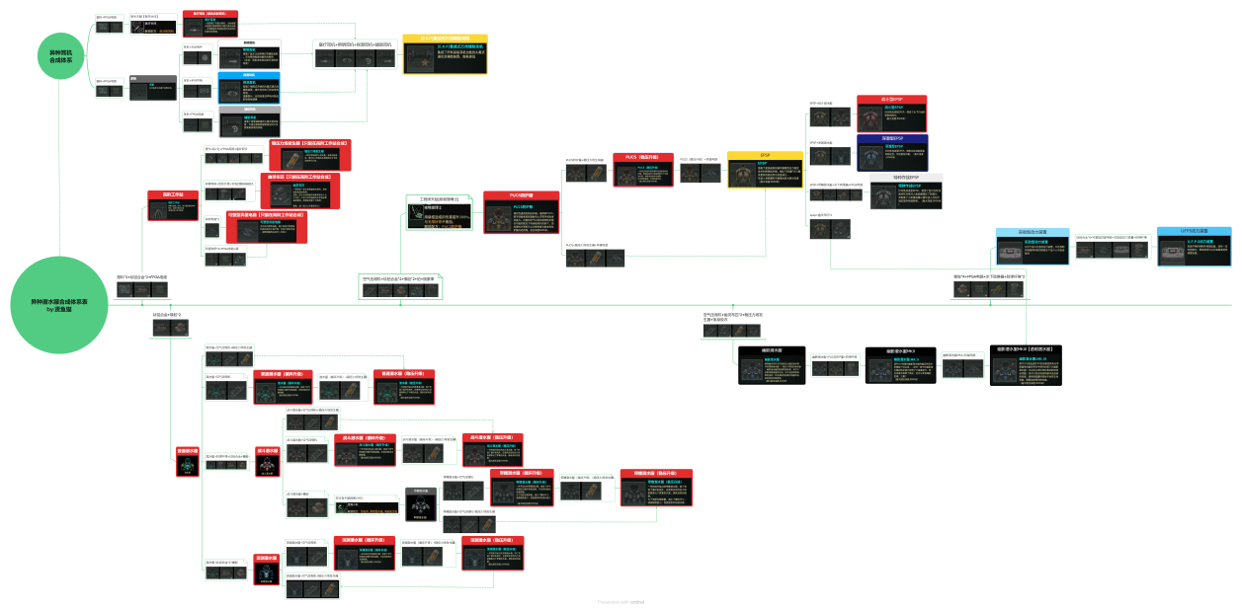
比较大，有需要可以下载查看
(*异星电路打错字成异形电路了，Xmind原件搞丢了只能先这样了....)
Mod添加了新的工作台[高阶工作站]
它可以直接放在地上进行合成和分解，直接鼠标拖出去就放在地上了，想再拿起来鼠标瞄准按e等待读条完成即可。
新物品[多功能扫描仪]
本身可以作为武器使用，加入电池后可以充当扫描器
用扫描刀噶非人类生物的尸体后将根据不同血量的生物噶出不同数量的[异星萃取物]

另外，本mod添加了异星电路的修改配方，用异星物质制作可塑性异星电池，然后再将其分解，就可以得到两个异星电路，异星电路可以和EPSP合成PUCS，PUCS具有更深的抗压能力和缓慢回复生命值的效果，此外PUCS也不会遮挡你的身材。
异星萃取物的合成方式为1异星血浆=1异星萃取物，可以在[高阶工作站]中制作
废物基因也可以和异星萃取物合成新的特殊材料
可以合成和基因有关的东西（比如给扶她临时装弹的药剂[精囊催化剂]
，或者是合成异星精华液，约等于可以合成的未知的胚胎）
异种还添加，修改了其他的武器，工具

五、新增职业
异种添加了新的，额外的，契合模组内容的职业。
并且加入了事件让你可以在航行途中免费邀请一名女仆入伍
当然，在把免费的领回家以后想再招募更多，就需要遇到事件时花2000mk邀请了。
如果你发现你遇不到事件，有一个检查办法
在前哨站时候，你应该可以见到异种添加的接取特殊委托的NPC（比如退魔骑士法莎莉亚，联络员伊莲娜丝，地形测绘员赫尔墨斯）
这说明此时加载的是异种的事件表，意味着可以在前哨站找到可以招募的女仆
如果你找不到这些接取特殊委托的NPC，说明异种的事件表被覆盖，或者加载错误。
建议调整mod列表，或者重装mod。

女仆职业加点策略
女仆职业是强度不算高的辅助类型职业
其更侧重于辅助船员进行升级，或者通过怀孕获取各种资源，以及为船员加持[满足]状态
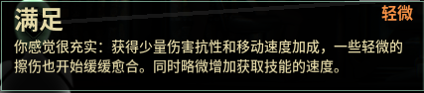
女仆技能树相比其他职业更特殊的一点是
第一二行的技能只需要点一个，就可以解锁下一行的技能。
（其他职业需要两个才能解锁下一行）
也因此女仆在休闲战役和高难战役下的加点策略稍有不同。

1.休闲战役基础技能加点建议
在休闲战役下，不需要女仆干太多事的时候可以点上[萌混过关]，而且越早越好（毕竟这个全队经验获取量增加很香，自己也成吃到）
另一个策略是至少把一两个技能熟练度练到能干大多数活的时候再点上

这里再细说一下这个[萌混过关]吧，它增加的是所有船员的经验获取量，就是完成任务，使用各种物品得到的那个经验值。
而降低的是自己的技能获取速率，就是电气工程，武器操作之类的技能获取速率

再之后点[及时行乐]
让自己持续处于[满足]状态，可以加快女仆的技能获取速率。
然以再点第二行的[吃干抹净]进一步提升升级速度。
然后建议再点第二行的[贴心照料]增加[温暖]的持续时间
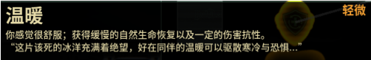
如果不缺工作和战斗人员，就可以点上[精准把控]和[热吻]，让其他船员更快高潮获得[满足]
如果缺人手，那就是缺什么点什么，战役里对战斗人员需求大，修船多就先[万能女仆]，出船多就先[大步流星]
如果对辅助人员要求大，就先点[赤脚医生]和[替代方案]
等级高了就补回来[萌混过关]
之后三种技能树上的内容，由于休闲难度低，看个人喜好点就行，下面的主要是为高难战役写的一些女仆加点建议。

2.高难战役基础技能加点建议
高难战役下，其他船员对等级要求较高，优先点[萌混过关]，可以让其他船员更快点出关键技能，自己如果老挨揍就先点[耐操]，20%的生命值能在关键时候多抗一下。
高难战役船强度较低，就直接第二行的[万能女仆]帮修船，之后缺医生就先[赤脚医生]，不缺就先点[吃干抹净]，之后直接看需求点技能树上的技能，基础技能可以先放一放。

3.技能树加点建议
女仆有三个技能树，大概分两类
资源类与经验类，可以按需求看先点哪个技能树。

一、资源类，即【苗床】技能树
探索获得的各种胚胎和卵在苗床化下孕育速度很快，并且容量也更大
高难战役，如果对生存和资源要求更高一些，可以先点苗床
点完[适配改造]进一步降低医疗资源消耗，之后[经验之谈]，降低怀孕带来的减速影响
之后如果缺人战斗，就先[为母则刚]，不缺就[羁绊]
最后的包容万物，增加可堆叠物品在物品栏中的堆叠上线，并且蚀刻[淫纹：堕落苗床]还能让寄生和妊娠共存，进一步增加同时怀孕数量，与子宫容量。
此外，堕落苗床纹和100%苗床基因提供的额外容量是不叠加的（也就是说二选一就行，不过苗床基因最大的用处是生小魔物娘）

二、经验类，即【奶牛】/【魅魔】技能树

这俩技能树主要是获取经验速度和影响工作战斗之间存在矛盾
【奶牛】获得经验的速度相比于魅魔较少，除非船员都打了膨乳催化，但这会在一定程度上影响他们的工作，后续消除膨乳用的[堕落药剂]也比较贵。但是奶牛的[精装醇香奶]是好东西，女仆天赋加成下产奶速度也很快，可以在不妨碍其他工作下快速为船员提升等级。
如果不先点奶牛线，奶牛的[产能补充]提升制造和分解速度也是很不错的天赋，有需要也可以点上

【魅魔】获得经验的速度很快，但是由于获得经验的方式为全员高潮，这可能会在关键时刻......但就算不用高潮，[恶魔之契]增加的完成任务的经验值增加25%是很好用的天赋。
并且两个女仆的增加的完成任务的经验值增加25%这一条，是可以叠加的
如果船上放的是女仆npc可以先追魅魔毕业，完成任务获得经验增加25%太香啦
魅魔技能树解锁的[惩戒之鞭]是很好用的装备，可以用于解除船员的发情状态，还能为船员提升10%最大生命值，相较于[恶魔之尾]建议先点[惩戒魅魔]
之后[感官共享]，点了感官共享天赋的角色在高潮时会无视距离让所有打了感官共享纹的角色共享高潮，然后[恶魔之契]，全员高潮加经验，可以快速获得经验值。

详细技能描述就不放在攻略里了，请您移步到游戏中进行体验
女仆职业的三个技能树顶点都有一个特殊的淫纹配方，需要在高阶工作站中合成
这里放上三个淫纹的具体描述：
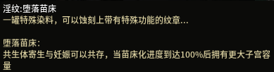
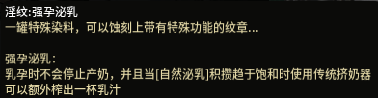
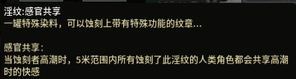
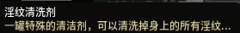

淫纹的使用方法是在医疗界面作为药物使用。

下面放几个遇到事件的相关截图
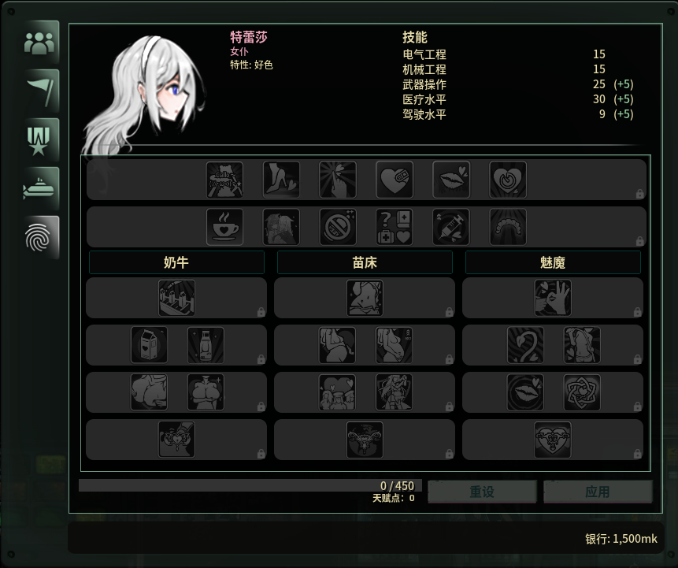

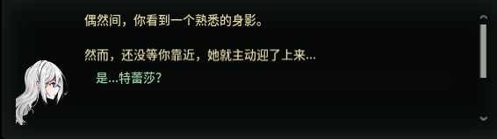
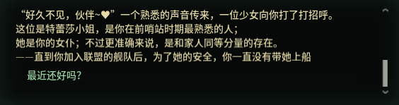
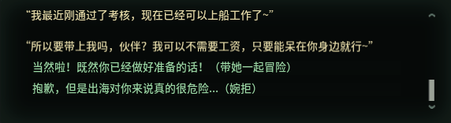
“请保护好特蕾莎哦”

六、料理系统*！
新版本增加了异种料理系统，可以与其他料理mod同时开启
本此更新之后降低了饮料机的制造成本由[可塑性异星电路]下调至[异星电路]x1
料理系统的工作台可以从加工台的【机械】一栏中制作
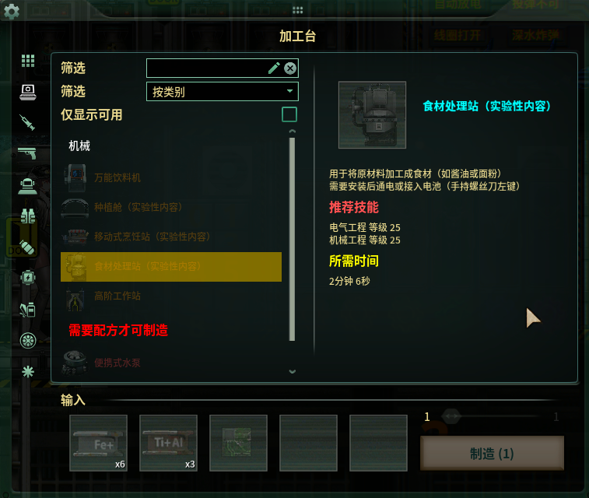

1.制作站说明
[食材处理站]：用于制作大多数的食材原料，比如面粉，面条，面包，碳椒粉，盐，食用油，还可以用于酿酒（制作酒水类饮料）
，料理系统的处理站拥有18格空间，需要电力，可以接线，也可以手持螺丝刀的情况下左键点击处理站打开电池仓，放电池进行供电。
[烹饪小车]：制作大多数食物类料理，比如油炸触手蠕虫之类的，小车无需电力，按e可以拿起来，丢在地上可以部署。
[万能饮料机]：除了已有的咖啡之类的，还可以用于制作饮料，无需电力，并且在每个巡回免费提供一些饮品
[种植舱]：mod新增的种植舱无法种植原版作物，但可以用于种植本模组的作物（比如小麦）。种植舱分为水上水下两种模式，一部分作物需要种植在置于水中的种植舱，有些作物则必须在空气中
比如叶绿菜与碳椒不能种在水里，
而画皮果必须种在水里，其他的作物是都可以种，但是在适合的环境中长得更快
泡水需要整个种植舱都浸泡在水面下才算在水里。
所以其实就算你把碳椒种在压载舱里，在船上浮的时候也会成长。
*在种子的包装上写着提示呢
种植舱需要电力，可以接线，也可以用电池供电，上面的三个格子是成熟作物的收获栏，下面2×5是种子栏。
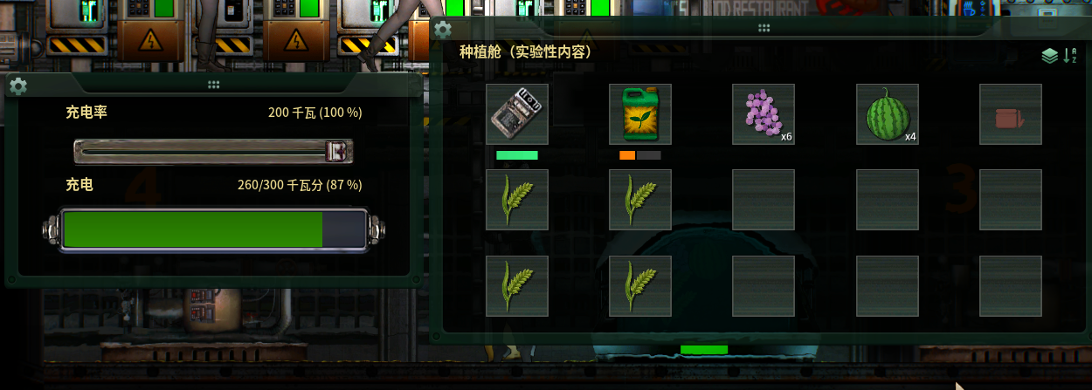
[切肉刀]：和扫描刀功能类似，但是是单独用于从异星生物的尸体上获取异星肉块，对机械类生物和人类无效
切肉刀与扫描刀是冲突的，一般来讲，深渊巨兽用切肉刀，中型小怪用扫描刀，小怪用切肉刀，这样下来比较合适。

机制说明

原材料获取
盐可以免费获取（设定上是从海水中获取）或者用材料来制作
免费获取的盐也可以分解，以极低的效率获得一些材料。（概率是氯，概率是钠，也有概率什么都不出）
从前哨站也可以买到一些料理（在杂物里）
大城可以买到种类最多的料理

饮品
饮料通常不会占用或只占用少量饱食度上限
饮品类饮料适合大量饮用，不过前提是你的物资跟得上。饮用饮品通常会使你获得经验值，满足感或者温暖效果
冰淇淋不可堆叠，并且会随着时间推移减少耐久度——趁它们融化前吃掉！冰淇淋通常会给予更多的经验值和满足感，或给予常见料理效果，同时给予15%技能获取速率加成，并且不会占用饱食度，但是无法多次食用（以后再说）

酒精类饮料会提供强力效果，但不可过量饮用，不然喝吐了之后会损失料理效果（也会失去一些饱食度）
酒精类和冰淇淋通常需要在食材处理站上制作，而饮品类则可以在饮料机中制作

饱足
料理只要吃够一定数量就会开始自然回血了，不一定非要有“生命力提升”的BUFF，不是满足，是另一个隐藏的buff，不在状态栏显示，吃饱了就会开启回血
基础的饱食度软上限是300，最小的饱食度单位是一口+25
大于等于300就会开启回血了，饱食度越高回血效果也越强
开胃小菜或者酒水都会增加1次软上限（有开胃或者酒水就会将软上限提高到600）
同时，50%以上的苗床化也会增加软上限（增加到600）
如果开胃+酒水同时存在，或者是开胃/酒水分别与苗床同时存在，软上限就是900
如果是开胃+酒水+苗床，则开启最大上限（1200）
饱食度高于300就会开始大肚子了
饱食度高于650时会获得营养过剩buff，本巡回内胸部将持续泌乳，并且妊娠效率增加10%，外观上肚子也会变得更大

*小彩蛋，澜周拉面加异星肉块吃了会恶心

预制菜/自定义
菜品分为预制菜与自定义菜两种，预制菜效果是固定的，自定义菜则可以加入配菜加强菜品效果，每个自定义菜有其最恰当的搭配，比如麻婆豆腐与素鸡块。如果放入最恰当的搭配，会大幅提升料理的效果。
预制菜可以堆叠，自定义菜不可堆叠，自定义菜在图标上是一个可以装填的..菜
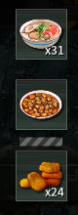
图片：预制菜[鸳鸯粉盛宴汤]与自定义菜[麻婆豆腐]以及[素鸡块]

菜品效果说明

菜品效果：

力量提升：
最大值200
根据当前值来给予+5%到+50%的近战伤害加成

专注提升：
最大值200
根据当前值来给予+5%到+50%的精确度提升，当高于100%时给予+10%全部伤害加成

生命力：
最大值200
当前强度为0-40、40-80、80-120、120-160、160-200时，给予每3秒0.1、0.2、0.3、0.4、0.5的生命恢复

速度提升：
最大值200
根据当前强度来给予+5%到+35%的速度加成

伤害提升：
最大值200
根据当前值来给予+5%到+25%的全部伤害提升，可与近战伤害加成叠加

抗性提升：
最大值200
根据当前值来给予+5%到+25%的物理伤害抗性

开胃菜：
提高饱食度的软上限阈值，可与酒水效果叠加

酒水：
提高饱食度的软上限阈值，可与开胃菜叠加

压力适应性：
免疫水压并无需氧气

保留：
当创建新角色后保留经验值，或者在当前角色死亡15秒后移除此效果并复活

炒面：
增加10%最大生命值与15%近战伤害加成

炖菜：
增加10%最大生命值与15%全伤害抗性

炒饭：
增加10%最大生命值，每秒治愈0.1伤害

特辣的海藻：
增加15%移动速度

营养过剩：
胸部开始泌乳，并且妊娠效率增加，肚子也会更大

饮品效果：

潜匿：
最大值300
减少60%怪物发现你的范围，每秒-1

不屈：
最大值300
免疫死亡，但当你红血倒地时将以每秒-3的强度持续消耗此效果

冥视：
最大值100
穿墙透视，但亮度有限，每秒-1

生命恢复：
最大值100
快速恢复生命值（每秒+0.5），每秒-5

死神之眼：
最大值100
增加25%枪械射速和50%精准度，每秒-5

高原血统：
最大值100
增加50%近战武器攻速和20%移动速度，每秒-5

热血甲胄：
最大值100
免疫大多数伤害，但受到伤害判定后效果将在2秒内迅速消失（每秒-50）

小丑步伐：
最大值100
持续提供小丑之力，但走动时有概率摔倒...每秒-2

画皮亲和力：
最大值100
当子宫未满，且未处于寄生状态下：将低于10%的画皮感染转变为共生画皮寄生，持续到巡回结束

玄武铁壁：
最大值100
增加25%所有类型的伤害抗性，但降低25%移动速度

5.料理派系

面粉：
派系：生面条
派生：炒面，汤面，拌面，泡面

派系：面皮
派生：饺子，馄饨，油炸饺子，油炸馄饨，春卷，薄饼

派系：面饼
派生：烧饼，手抓饼，馕饼

大米：
派系：米饭
派生：盖饭，炒饭，饭团，粽子（虽然严格来说这玩意不是用普通的大米做的）

派系：米粉
派生：炒米线，炒河粉，米线汤，河粉汤，炒鸳鸯粉

特殊：米酒，醋

豆腐：
派系：豆腐块
派生：麻婆豆腐，红烧豆腐，蒸豆腐，炸豆腐串，油豆腐

派系：豆腐皮
派生：千张包子，凉皮

派系：素肉
派生：素鸡，猪耳朵

七、其他修改部分

1.新增命令【上床休息】
异种为命令界面新增了一个选项【上床休息】
在【移动】选项中选择，可以一键让指定的船员到床上去（前提是你的船里有床）
且路径可用
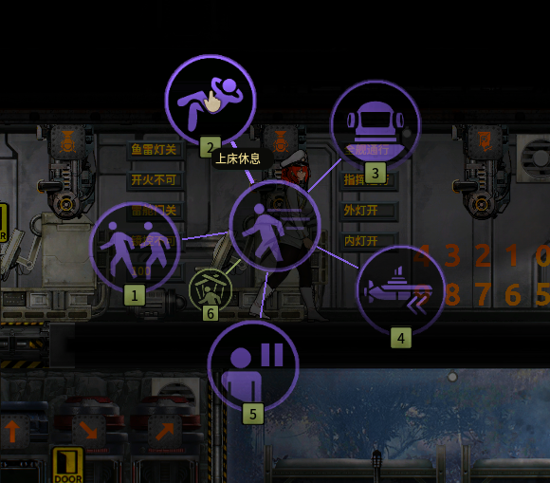

2.新增战役开局剧情
异种mod为战役模式新存档开局多了一段小故事
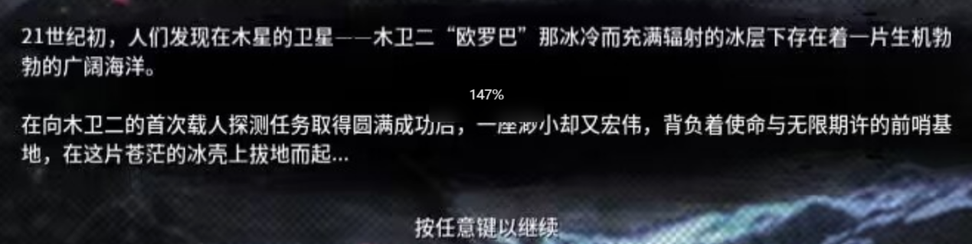
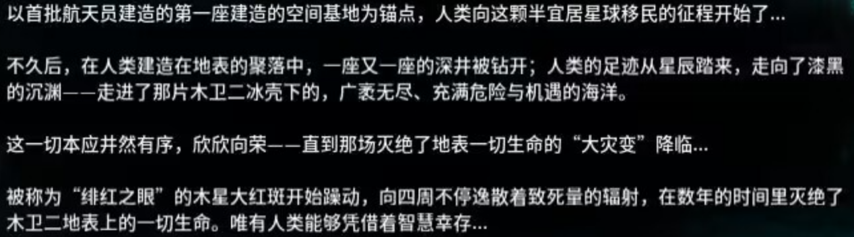
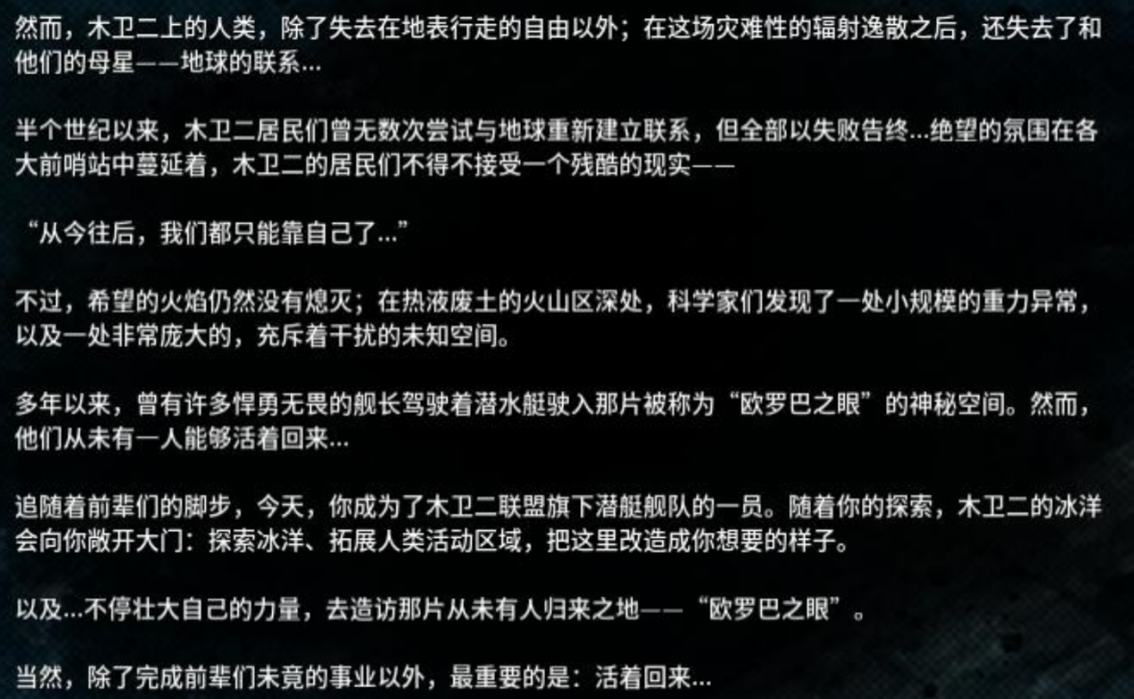

3.新增背景与图标
异种mod为主界面添加了背景
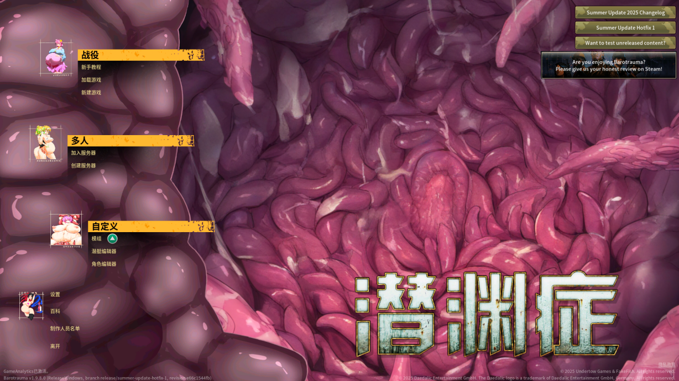

4.修改医疗界面人物形象
异种mod修改了医疗界面的人物形象
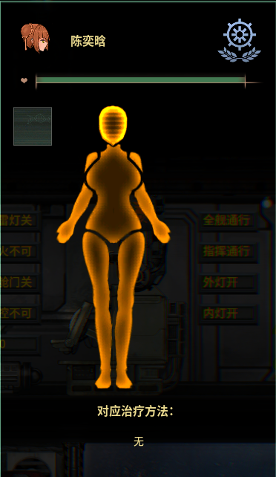

5.武器细节优化
异种增加了各种武器的攻击细节与优化
比如左轮的抛壳，与喷子的拉栓动作，并且优化了每种武器的后台占用

对废铁炮的小改动
略微加快了射速（甲鱼设置的射击间隔为3，mod减少到了2.5），增加了一组弹容量，并且在射击后会有装填状态的小细节

6.E.X.P.系列工具
E.X.P.系列工具都可以在加工台合成
手持[E.X.P]高级集成式多功能工具时还会使你制作的物品品质+1

墙画
在旅途中可以从沉船和废站里捞到奇怪的绘筒（也可以从大城哨站购买）
开启后获取随机的挂画
挂画可以在游戏内直接调整深度与尺寸，无需担心与船内设施冲突。
挂上之后按e可以拿下来
锁定画框则会变成无法互动的状态，需要用[扫把]拿下来
手持扫把对着画右键瞄准，左键扫一下就可以了
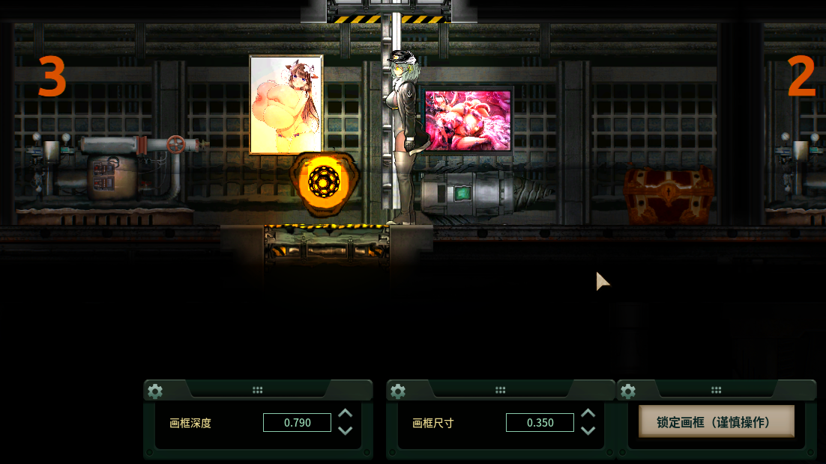

扫把
在游戏中你可能会在各种地方找到女仆的扫帚（就叫扫把）
可以把大粪扫成碳（不过有个BUG是如果是堆叠着的大粪也只会被扫成一个碳）
也可以用来把锁定的墙画解锁，手持扫把对着画右键瞄准左键扫一下就可以了

最后
除了以上介绍的基本操作和机制以外，还有很多物品和机制等你发现~
另外，本mod由于其特殊性，请不要在公开房使用本mod
另外强推作者的其他mod
https://steamcommunity.com/sharedfiles/filedetails/?id=3231173363
（已经变成四次元id卡的形状了，没有四次元id卡我怎么活啊╥﹏╥）
那么最后祝你好孕，enjoy~

